# Strukturierte Verkabelung

Aufgabe 1: Zeichnen Sie die Verkabelungsebenen (primär, sekundär, tertiär) ein und benennen Sie die einzelnen Verteiler

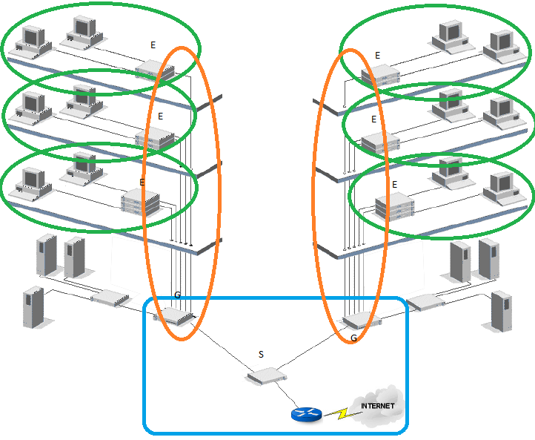

Primär – Geländeverkabelung

Sekundär – Gebäudeverkabelung

Tertiär – Etagenverkabelung

E = Etagenverteiler

G = Gebäudeverteiler

S = Standortverteiler

Aufgabe 2: Benennen Sie die Elemente einer strukturierten Verkabelung

1. Patchfelder
2. Patchkabel
3. Anschlussdosen
4. Netzwerkkabel
5. Verteilerschränke

Aufgabe 3: Welche der folgenden Aussagen zu den Zielen einer strukturierten Verkabelung sind richtig?

• Unterstützung aller heutigen und zukünftigen Kommunikationssysteme (r)

• Kapazitätsreserve hinsichtlich der Grenzfrequenz (r)

• das Netz muss sich gegenüber dem Übertragungsprotokoll und den Endgeräten neutral verhalten (r)

• flexible Erweiterbarkeit (r)

• Die Verkabelung muss dienstneutral sein (f)

• Ausfallsicherheit durch sternförmige Verkabelung (r)

• Datenschutz und Datensicherheit müssen realisierbar sein (r)

• Einhaltung existierender Standards (r)

Aufgabe 4: In der Europa-Norm (EN 50173-1 (2003)) und dem weltweit gültigen ISO-Standard (ISO/IEC 11801 (2002)) erfolgt die Strukturierung in Form von Hierarchieebenen. In jedem Verkabelungsbereich sind maximal zulässige Kabellängen festgelegt die bei der Installation einzuhalten sind. Ergänzen Sie in der folgenden Darstellung diese Längen:

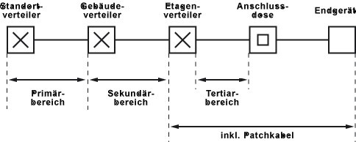

Primärbereich: 1500m  
Sekundärbereich: 500m  
Tertiärbereich: 90m  
inkl. Patchkabel: 100m

Aufgabe 5: Welche Medien kommen für die jeweiligen Vernetzungen in Frage:

|  |  |
| --- | --- |
| Medium | Anwendung |
| IEEE802.11n | Etagenverteiler |
| CAT6 | Sekundär |
| CAT5E | Tertiär |
| 10GBase-T | Primär |
| 1000BaseSX | Primär |
| 1000BaseLX | Primär |
| 1000BaseCX | Primär |